المستوى: ثانية متوسط | المقطع التعليمي 1: التناظر المركزي | 2017 / 2018
المكتسبات القبلية:
- التناظر المحوري و خواصه
- انشاء نظير شكل بسيط بالنسبة الى مستقيم

الكفاءة الختامية:
  - يحل مشكلات من المادة و من الحياة اليومية بتوظيف خواص التناظر المركزي.
  - ينشئ نظير شكل بسيط بالنسبة الى نقطة.
  - يحدد مركز تناظر شكل بسيط.
  - يتعرف على خواص التناظر المركزي و استغلالها.

الموارد:

- مفهوم أولي حول التناظر المركزي.
- إنشاء نظير نقطة بالنسبة إلى نقطة.
- نظير قطعة مستقيم، مستقيم، نصف مستقيم، دائرة.
- مركز تناظر شكل بسيط.
- خواص التناظر المركزي.

وثائق التحضير | الوسائل البيداغوجية | نقد ذاتي
- الكتاب المدرسي  - المنهاج  - الوثيقة المرافقة | - السبورة  - الوسائل الهندسية

Belhocine : https://prof27math.weebly.com/

الموضوع: | مفهوم أولي حول التناظر المركزي.
الكفاءة المستهدفة: | - يتعرف على الأشكال التي تقبل محور تناظر.

المراحل | المدة | سيـــــــــــر الدرس | التقويـــــــــم
تمهيد  وضعية تعلم  بناء الموارد  اعادة الاستثمار | 10د  25د  15د  15د | تمهيد:  1/ الحالة 2 ؛ 2/ الحالة 3 ؛ 3/ الحالة 3 ؛ 4/ الحالة 3 ؛ 5/ الشكل 3.  وضعية تعلمية 1 ص 120:  1/  2/  حوصلة:  تمرين 1 ص 126:  تمرين 2 ص 126 للمنزل: | ـ متى نقول عن شكلان أنهما متناظران؟  ـ كيف نسمي النقطة O؟
  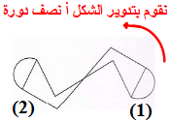  نرسم الشكل أ على الورق الشفاف ثم نقوم بتدوير ورقة الشفاف نصف دورة حتى ينطبق الجزء (1) على الجزء (2). | 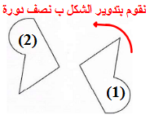  نرسم الشكل ب على الورق الشفاف ثم نقوم بتدوير ورقة الشفاف نصف دورة حتى ينطبق الجزء (1) على الجزء (2).
  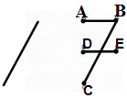(1)  نرسم الشكل (جـ) على ورق الشفاف | 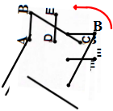(2)  نقوم بتدوير ورقة الشفاف نصف دورة |  | 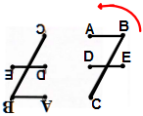(3)  بعد تدوير ورقة الشفاف نطابق الرسمين
  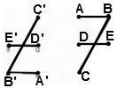 (4)  نعين النقطة A’ الموافقة لـ A ونكمل مع بقية النقط |  | 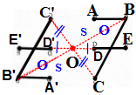(5)  نعم النقطة O منتصف كل من القطع [BB’]، [CC’]، [DD’]، [EE’].
  ـ نقول إن الشكلين (F) و (F’) متناظران بالنسبة إلى نقطة O يعني أنهما يتطابقان بتدوير أحدهما نصف دورة حول النقطة O.  ـ تسمى النقطة O مركز التناظر.  ـ يسمى التناظر بالنسبة إلى نقطة تناظرا مركزياً. | 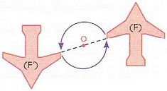  أرسم الشكل على ورق الشفاف و ألصقه في كراسك.

الموضوع: | إنشاء نظير نقطة بالنسبة إلى نقطة.
الكفاءة المستهدفة: | - ينشئ نظيرة نقطة بالنسبة إلى نقطة.

المراحل | المدة | سيـــــــــــر الدرس | التقويـــــــــــم
تمهيد  وضعية تعلم  بناء الموارد  اعادة الاستثمار | 5د  30د  15د  15د | تمهيد 5 ص 119:  النقطة A تنطبق على النقطة B في الشكل (3).  وضعية تعلمية 2 ص 120:  4/ الشكل1: النقطتان A و B متناظرتان بالنسبة إلى O  لأن: (النقط A، O، Bفي إستقامية و O منتصف [AB] (AO=OB))  الشكل2: النقطتان A و B غير متناظرتان بالنسبة إلى O  لأن: النقط A، O، Bليست في إستقامية.  الشكل3: النقطتان A و B غير متناظرتان بالنسبة إلى O  لأن: O ليست منتصف القطعة [AB].  حوصلة: $(γ)$  تمرين 4، 5 ص 126: | ـ هل النقط A، O، A’ في استقامية؟  ـ ماذا تمثل النقطة O للقطعة [AA’]؟  ـ متى نقول عن نقطتان أنهما متناظرتان بالنسبة إلى نقطة؟  ـ ما هي نظيرة النقطة O؟  ـ كيف نسمي النقطة O؟
  1/ 2/  3/  أ/ نلاحظ أن النقطة A’ تنتمي للدائرة $(γ)$.  ب/ لتعيين C’ نظيرة C بالنسبة الى D.  1ـ نرسم نصف مستقيم [CD).  2ـ نرسم دائرة مركزها D و نصف قطرها DC  3ـ نقطة تقاطع الدائرة مع نصف المستقيم هي C’ نظيرة C بالنسبة إلى D. | 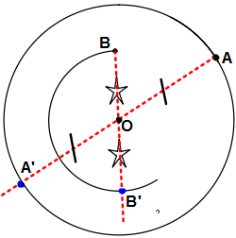
  M و O نقطتان متمايزتان.  ـ نظيرة نقطة M بالنسبة إلى نقطة O هي نقطة M’ بحيث تكون النقطة O منتصف القطعة [MM’] و نقول إن النقطتين M و M’ متناظرتان بالنسبة إلى النقطة O.  ـ نظيرة النقطة O هي نفسها. | 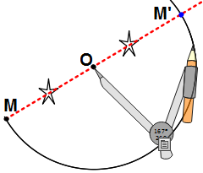

Belhocine : https://prof27math.weebly.com/

الموضوع: | نظير قطعة مستقيم، مستقيم، نصف مستقيم، دائرة.
الكفاءة المستهدفة: | ـ ينشئ نظائر كل من قطعة مستقيم، مستقيم، نصف مستقيم، دائرة.

المراحل | المدة | سيـــــــــــر الدرس | التقويـــــــــــم
وضعية تعلم  بناء الموارد  اعادة الاستثمار | 30د  15د  15د | وضعية تعلمية 3 ص 121:  ـ نظير نصف المستقيم [AB) بالنسبة إلى النقطة O هو نصف المستقيم [A’C’).  ـ نظير المستقيم (AB) بالنسبة إلى النقطة O هو المستقيم (A’B’).  هـ/ بعد التحقق نجد: AB=A’B’ و (AB)⫽(A’B’).  جـ/ النقطة O في هذه الحالة تنطبق على النقطة A.  حوصلة:  تمرين 9، 10، 11، 12 ص 126 و 127: | ـ ماهي نظيرة نقطة بالنسبة إلى نقطة؟  ـ ما هي نظيرة دائرة بالنسبة إلى نقطة؟  ـ اقترح طريقة لإنشاء نظير شكل بسيط.
  1/ أ/  ب/  جـ/ نعم النقط A’، B’، C’ في استقامية  د/  ـ نظيرة القطعة [AB] بالنسبة إلى النقطة O هي القطعة [A’B’]. | 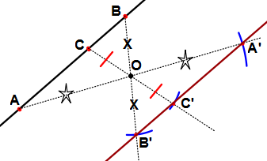
  2/ أ/ ب/  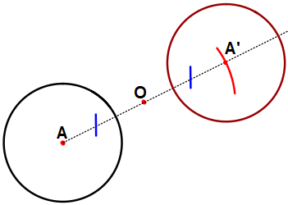 | 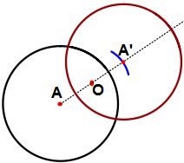 | 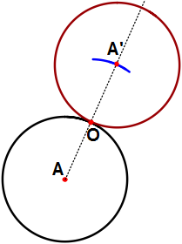
  - نظيرة قطعة مستقيم:  ـ نظيرة قطعة مستقيم بالنسبة إلى نقطة هي قطعة مستقيم لها نفس الطول. | 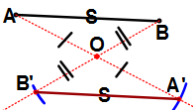
  - نظير مستقيم:  ـ نظير مستقيم بالنسبة إلى نقطة هو مستقيم يوازيه. | 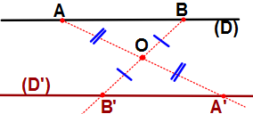
  - نظيرنصف مستقيم:  ـ نظير نصف مستقيم بالنسبة إلى نقطة هو نصف مستقيم يوازيه و يعاكسه في الإتجاه. | 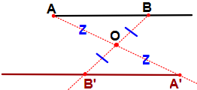
  - نظيرة دائرة:  ـ نظيرة دائرة بالنسبة إلى نقطة هي دائرة.  مركزاهما متناظران بالنسبة إلى النقطة O و لهما نفس نصف القطر. | 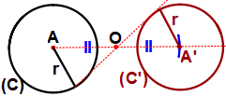

الموضوع: | مركز تناظر شكل بسيط.
الكفاءة المستهدفة: | - يحدد مركز تناظر شكل بسيط.

المراحل | المدة | سيـــــــــــر الدرس | التقويـــــــــــم
وضعية تعلم  بناء الموارد  اعادة الاستثمار | 25د  15د  15د | وضعية تعلمية 4 ص 121:  1/ أ/ نظائر النقط A، B، D، G بالنسبة إلى النقطة O هي النقط E، F، H، C بهذا الترتيب.  حوصلة:  2ـ مراكز تناظر أشكال مألوفة:  تمارين 15، 16 ص 127:  تمرين 26، 30 ص 130 للمنزل: | ـ ما هي نظائر كل من نقطة، قطعة مستقيم،  مستقيم، نصف مستقيم، دائرة بالنسبة إلى نقطة؟  ـ كيف نسمي النقطة O؟  ـ ارسم مربع ثم حدد عليه مركز تناظر إن وجد؟  ـ نفس السؤال بالنسبة لمستطيل، معين.
  ب/ تم تعيين النقطتين M و N.  ـ نلاحظ أن نظيرتي النقطتين M و N بالنسبة إلى O (M’ و N’) ينتميان إلى نفس الدائرة.  2/ أ/ التلوين  ب/ نلاحظ أن كل جزأ ملون ينطبق على نظيره المقابل له.  جـ/ تمثل النقطة O مركز تناظر شكل هندسي إذا انطبق هذا الشكل على نفسه بعد تدويره نصف دورة حول النقطة O. | 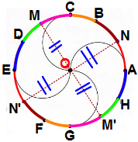
  1ـ مركز تناظر شكل:  النقطة O هي مركز تناظر الشكل (F) يعني أن الشكل (F) ينطبق على نفسه بتدويره نصف دورة حول النقطة O. | 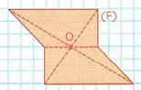
  - المربع:  المربع يقبل مركز تناظر هو نقطة تقاطع حاملي قطريه. | 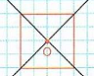
  - المستطيل:  المستطيل يقبل مركز تناظر هو نقطة تقاطع حاملي قطريه. | 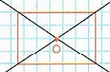
  جـ) المعين:  كذلك المعين يقبل مركز تناظر هو نقطة تقاطع حاملي قطريه. | 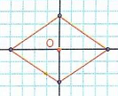
  د)الدائرة:  الدائرة تقبل مركز تناظر هو مركزها. | 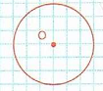

الموضوع: | خواص التناظر المركزي.
الكفاءة المستهدفة: | - يتعرف على خواص التناظر المركزي.
Belhocine : https://prof27math.weebly.com/
المراحل | المدة | سيـــــــــــر الدرس | التقويـــــــــــم
وضعية تعلم  بناء الموارد  اعادة الاستثمار | 25د  15د  15د | وضعية تعلم:  الحل:  حوصلة:  التناظر المركزي يحفظ استقامية النقط و الأطوال و أقياس الزوايا و المساحات.  تمرين 17 ص 127:  تمرين 21 ص 128 للمنزل: | ـ ما هي نظيرة الزاوية $\hat{ABC}$ بالنسبة إلى النقطة O؟  ـ ما هو نظير مثلث بالنسبة إلى نقطة؟
  1/ أرسم على ورقة مرصوفة مثيلا للشكل التالي.  2/ أنشئ النقط: A’، B’، C’، D’ نظائر النقط A، B، C، D بالنسبة إلى النقطة O.  3/ النقط: A، D، C استقامية.  ـ هل النقط: A’، D’، C’ استقامية؟ | 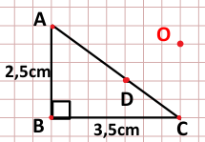
  4/ قارن بين الطولين: AB و A’B’ ثم أكمل: AB=……؛ B’C’=….
  5/ قارن بين قيسي الزاويتين $\hat{ABC}$ و $\hat{A'B'C'}$.
  6/ أحسب مساحة المثلثABC ثم استنتج مساحة المثلثA’B’C’.
  7/ ماذا تستنتج؟
  1/ 2/  3/ نعم النقط A’، D’، C’ استقامية.  4/ الطولين: AB و A’B’ متساويان  AB=A’B’؛ B’C’=BC  5/ الزاويتان $\hat{ABC}$و$\hat{A'B'C'}$ متقايستان  6/ مساحة المثلث ABC:  S=(3,5×2,5)÷2=4,375cm² | 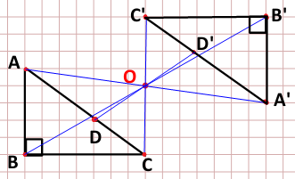
  مساحة المثلث A’B’C’ نفسها مساحة المثلث ABC لأن الأطوال نفسها.
  ـ نستنتج أن التناظر المركزي يحفظ: استقامية النقط، الأطوال، أقياس الزوايا و المساحات.
  مثال:  في الشكل: المثلثان ABC و A’B’C’ متناظران بالنسبة إلى النقطة O. | 